Анкета животного без владельца от 10.12.2022г.

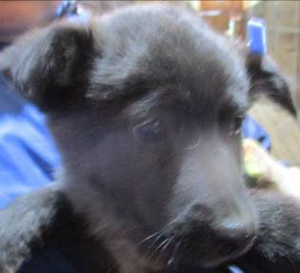 | Дата отлова, место (район, улица, дом) | Кировский район, ул. Одоевского
 | Пол животного | Самец – 5212/2022
 | Дата вакцинации | 21.12.2022 г.
 | Дата кастрации/стерилизации | 21.12.2022 г.
 | Дата выпуска, место (район, улица, дом) | 23.12.2022 г. – среда обитания
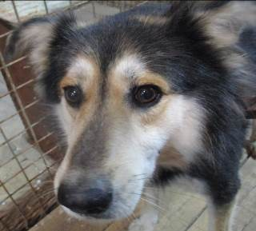 | Дата отлова, место (район, улица, дом) | Красноармейский район, пос. 19 Партсъезда
 | Пол животного | Самец – 5227/2022
 | Дата вакцинации | 21.12.2022 г.
 | Дата кастрации/стерилизации | 21.12.2022 г.
 | Дата выпуска, место (район, улица, дом) | 23.12.2022 г. – среда обитания
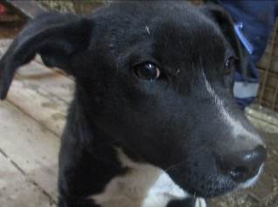 | Дата отлова, место (район, улица, дом) | Красноармейский район, пос. 19 Партсъезда
 | Пол животного | Самец – 5223/2022
 | Дата вакцинации | 21.12.2022 г.
 | Дата кастрации/стерилизации | 21.12.2022 г.
 | Дата выпуска, место (район, улица, дом) | 24.12.2022 г. - договор
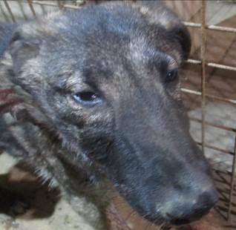 | Дата отлова, место (район, улица, дом) | Красноармейский район, пос. 19 Партсъезда
 | Пол животного | Самец – 5225/2022
 | Дата вакцинации | 21.12.2022 г.
 | Дата кастрации/стерилизации | 21.12.2022 г.
 | Дата выпуска, место (район, улица, дом) | 24.12.2022 г. - договор
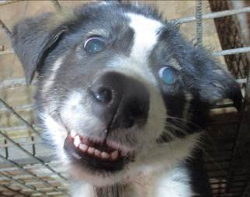 | Дата отлова, место (район, улица, дом) | Красноармейский район, пос. 19 Партсъезда
 | Пол животного | Самка – 5211/2022
 | Дата вакцинации | 21.12.2022 г.
 | Дата кастрации/стерилизации | 21.12.2022 г.
 | Дата выпуска, место (район, улица, дом) | 24.12.2022 г. - договор
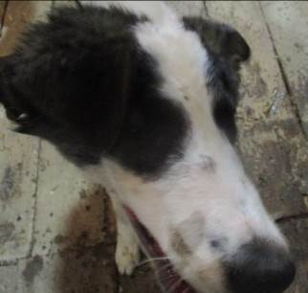 | Дата отлова, место (район, улица, дом) | Красноармейский район, пос. 19 Партсъезда
 | Пол животного | Самка – 5224/2022
 | Дата вакцинации | 21.12.2022 г.
 | Дата кастрации/стерилизации | 21.12.2022 г.
 | Дата выпуска, место (район, улица, дом) | 24.12.2022 г. - договор
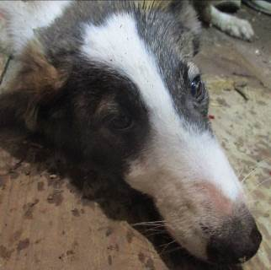 | Дата отлова, место (район, улица, дом) | Красноармейский район, пос. 19 Партсъезда
 | Пол животного | Самка – 5226/2022
 | Дата вакцинации | 21.12.2022 г.
 | Дата кастрации/стерилизации | 21.12.2022 г.
 | Дата выпуска, место (район, улица, дом) | 24.12.2022 г. - договор
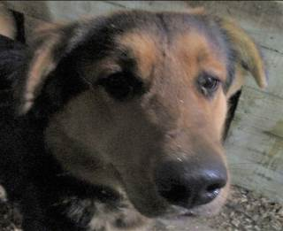 | Дата отлова, место (район, улица, дом) | Красноармейский район, пос. Южный
 | Пол животного | Самец – 5229/2022
 | Дата вакцинации | 21.12.2022 г.
 | Дата кастрации/стерилизации | 21.12.2022 г.
 | Дата выпуска, место (район, улица, дом) | 28.12.2022 г. – среда обитания
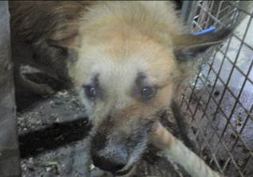 | Дата отлова, место (район, улица, дом) | Красноармейский район, пос. Южный
 | Пол животного | Самец – 5233/2022
 | Дата вакцинации | 21.12.2022 г.
 | Дата кастрации/стерилизации | 21.12.2022 г.
 | Дата выпуска, место (район, улица, дом) | 28.12.2022 г. – среда обитания
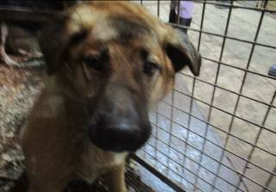 | Дата отлова, место (район, улица, дом) | Красноармейский район, пос. Южный
 | Пол животного | Самец – 5232/2022
 | Дата вакцинации | 21.12.2022 г.
 | Дата кастрации/стерилизации | 21.12.2022 г.
 | Дата выпуска, место (район, улица, дом) | 28.12.2022 г. – среда обитания

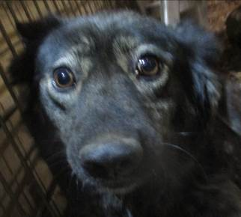 | Дата отлова, место (район, улица, дом) | Красноармейский район, пос. Южный
 | Пол животного | Самка – 5219/2022
 | Дата вакцинации | 21.12.2022 г.
 | Дата кастрации/стерилизации | 21.12.2022 г.
 | Дата выпуска, место (район, улица, дом) | 23.12.2022 г. – среда обитания
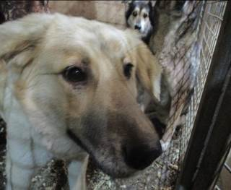 | Дата отлова, место (район, улица, дом) | Красноармейский район, пос. Южный
 | Пол животного | Самка – 5231/2022
 | Дата вакцинации | 21.12.2022 г.
 | Дата кастрации/стерилизации | 21.12.2022 г.
 | Дата выпуска, место (район, улица, дом) | 28.12.2022 г. – среда обитания
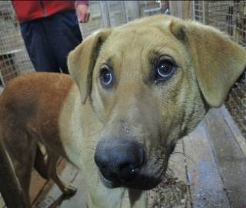 | Дата отлова, место (район, улица, дом) | Красноармейский район, пос. Южный
 | Пол животного | Самка – 5230/2022
 | Дата вакцинации | 21.12.2022 г.
 | Дата кастрации/стерилизации | 21.12.2022 г.
 | Дата выпуска, место (район, улица, дом) | 28.12.2022 г. – среда обитания
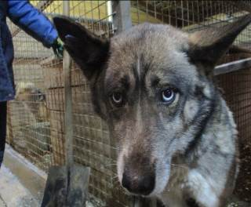 | Дата отлова, место (район, улица, дом) | Красноармейский район, пос. Южный
 | Пол животного | Самка – 5228/2022
 | Дата вакцинации | 21.12.2022 г.
 | Дата кастрации/стерилизации | 21.12.2022 г.
 | Дата выпуска, место (район, улица, дом) | 28.12.2022 г. – среда обитания
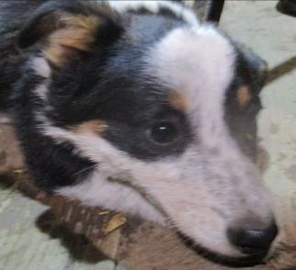 | Дата отлова, место (район, улица, дом) | Кировский район, ул Бамбуковая
 | Пол животного | Самка – 5222/2022
 | Дата вакцинации | 21.12.2022 г.
 | Дата кастрации/стерилизации | 21.12.2022 г.
 | Дата выпуска, место (район, улица, дом) | 23.12.2022 г. – среда обитания
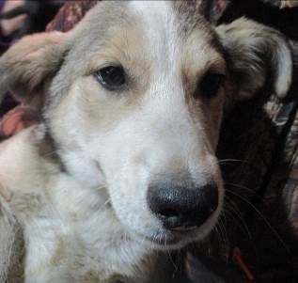 | Дата отлова, место (район, улица, дом) | Кировский район, ул Бамбуковая
 | Пол животного | Самец – 5221/2022
 | Дата вакцинации | 21.12.2022 г.
 | Дата кастрации/стерилизации | 21.12.2022 г.
 | Дата выпуска, место (район, улица, дом) | 23.12.2022 г. – среда обитания
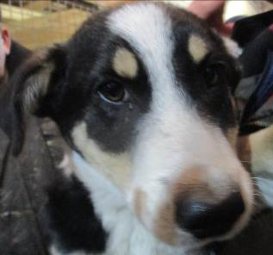 | Дата отлова, место (район, улица, дом) | Кировский район, ул Бамбуковая
 | Пол животного | Самец – 5220/2022
 | Дата вакцинации | 21.12.2022 г.
 | Дата кастрации/стерилизации | 21.12.2022 г.
 | Дата выпуска, место (район, улица, дом) | 28.12.2022 г. – среда обитания
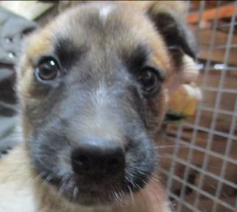 | Дата отлова, место (район, улица, дом) | Красноармейский район, ул. Куликовская
 | Пол животного | Самец – 5215/2022
 | Дата вакцинации | 21.12.2022 г.
 | Дата кастрации/стерилизации | 21.12.2022 г.
 | Дата выпуска, место (район, улица, дом) | 23.12.2022 г. – среда обитания
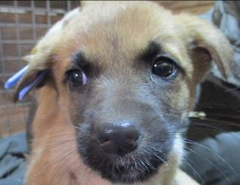 | Дата отлова, место (район, улица, дом) | Красноармейский район, ул. Куликовская
 | Пол животного | Самка – 5210/2022
 | Дата вакцинации | 21.12.2022 г.
 | Дата кастрации/стерилизации | -
 | Дата выпуска, место (район, улица, дом) | 23.12.2022 г. - падеж
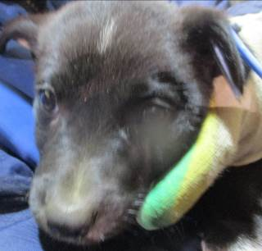 | Дата отлова, место (район, улица, дом) | Красноармейский район, ул. Куликовская
 | Пол животного | Самец – 5216/2022
 | Дата вакцинации | 21.12.2022 г.
 | Дата кастрации/стерилизации | 21.12.2022 г.
 | Дата выпуска, место (район, улица, дом) | 23.12.2022 г. – среда обитания
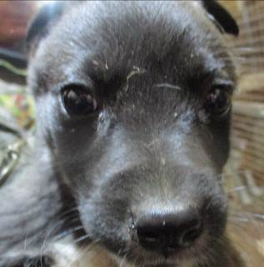 | Дата отлова, место (район, улица, дом) | Красноармейский район, ул. Куликовская
 | Пол животного | Самка – 5213/2022
 | Дата вакцинации | 21.12.2022 г.
 | Дата кастрации/стерилизации | -
 | Дата выпуска, место (район, улица, дом) | 23.12.2022 г. - падеж

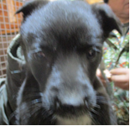 | Дата отлова, место (район, улица, дом) | Красноармейский район, ул. Куликовская
 | Пол животного | Самка – 5214/2022
 | Дата вакцинации | 21.12.2022 г.
 | Дата кастрации/стерилизации | 21.12.2022 г.
 | Дата выпуска, место (район, улица, дом) | 23.12.2022 г. – среда обитания
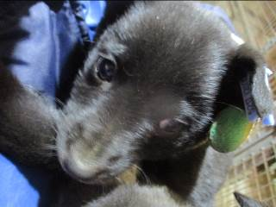 | Дата отлова, место (район, улица, дом) | Красноармейский район, ул. Куликовская
 | Пол животного | Самка – 5217/2022
 | Дата вакцинации | 21.12.2022 г.
 | Дата кастрации/стерилизации | -
 | Дата выпуска, место (район, улица, дом) | 23.12.2022 г. - падеж
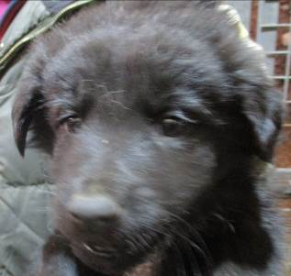 | Дата отлова, место (район, улица, дом) | Красноармейский район, ул. Куликовская
 | Пол животного | Самец – 5218/2022
 | Дата вакцинации | 21.12.2022 г.
 | Дата кастрации/стерилизации | 21.12.2022 г.
 | Дата выпуска, место (район, улица, дом) | 23.12.2022 г. – среда обитания

